Первая помощь при обморожениях

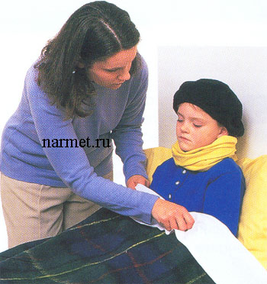
Переохлаждение:

В результате длительного воздействия низкой температуры окружающего воздуха у ребёнка возникает ознобление. Повреждённые участки кожи внешне представляют собой уплотнения красного или синюшнее-багрового цвета. Ознобление сопровождается зудом, жжением, болью, которая усиливается, если этот участок быстро согревать. Переохлаждаются чаще ноги и руки.

Взрослый, собирая детей на прогулку, следит за тем, чтобы у них были сухими обувь и варежки. В особом внимании нуждаются дети ослабленные, перенесшие заболевания.

Резкое понижение температуры тела приводит к замерзанию.

Ребёнок в таком состоянии теряет сознание, кожные покровы бледнеют, пульс редкий. После принятия первой помощи у замёрзших отмечается сонливость, ослабление памяти, расстройство психики. Частым осложнением замерзания является воспаление лёгких, почек, острые расстройства пищеварения.

Первая помощь замёрзшему ребёнку заключается в согревании его в горячей ванне, одновременно проводится массаж. Как только ребёнок придёт в сознании, ему необходимо дать горячее питьё, еду, уложить в постель, срочно вызвать врача или доставить в лечебное учреждение.

Обморожение:
Чаще наблюдается у детей ослабленных, у тех, кто носит слишком тесную обувь. Оно может быть даже при 0 температуре. Дети отмораживают пальцы рук и ног, уши, кончик носа.

Различают три степени обморожения:
Обморожение 1 степени бывают при кратковременном действии холода. После отогревания поражённые участки кожи краснеют и припухают, появляется небольшая боль, жжение. Через 2-3 дня краснота и отёк проходят и на коже никаких следов обморожения не остаётся.
Обморожение 2 степени наступает при длительном действии холода. Кожа при обморожении резко бледнеет. Позднее появляются пузыри. Наполненные светлой или кровянистой жидкостью.
Обморожение 3 степени и 4 степени возможно при длительном действии низких температур, при этом омертвевают не только мягкие ткани, но и кости, развивается гангрена. Характерно повышение температуры, общая интоксикация, беспокойное поведение и озноб.

Первая помощь при обморожении заключается в скорейшем восстановлении кровообращения на участке поражения.

Обмороженные руки или ноги отогревают в тёплой воде. Повреждённое место осторожно обнажают, погружают в тазик с водой 18-20º. Во время ванночки надо заставлять ребёнка шевелить пальцами, чтобы быстрее восстановить кровообращение. При полном отогревании кожа становится ярко-розовой и появляется боль. Затем отмороженное место осторожно вытирают, протирают спиртом, накладывают сухую стерильную повязку и тепло укутывают.
При более тяжёлых формах срочная госпитализация в больницу.

